Mēslošanas / laistīšanas stacija Mini-top (EC / pH kontrole)

Profesionāls risinājums automatizētai un precīzai mēslojuma padevei siltumnīcās.
Mēslošanas / laistīšanas stacija Mini-top nodrošina automatizētu un precīzu mēslojuma padevi, balstoties uz EC un pH mērījumiem. Sistēma paredzēta profesionālai lietošanai siltumnīcās, stādaudzētavās un intensīvās audzēšanas projektos.
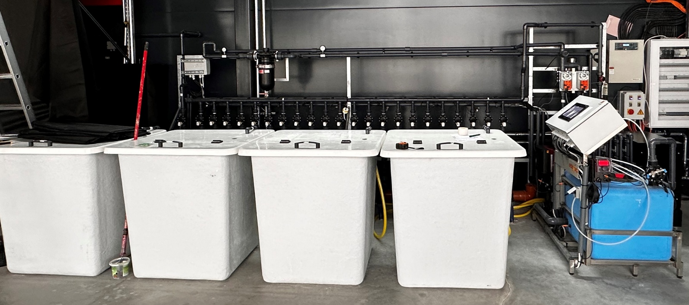

Funkcionalitāte
- Automātiska EC un pH kontrole
- A, B, C mēslojuma un skābes dozēšana
- Piemērota arī mikroorganismu dozēšanai substrātā
- Nedēļas grafiki un laistīšanas programmas
- Vairāku zonu / grupu vadība

Vadība un kontrole
- Vadība no iebūvēta displeja
- Attālināta piekļuve no telefona vai datora
- Reāllaika datu uzraudzība (EC, pH, plūsma, spiediens)
- Manuāls un automātisks režīms
- Avārijas un drošības funkcijas

Komplektācija
- Mēslošanas stacija Mini-top
- EC un pH sensori
- Mēslojuma tvertnes 600 l (A, B, C, skābe)
- Vadības bloks ar skārienekrānu
- Montāža (pēc vienošanās)

Papildu informācija
- Ražotājs Elektronation GmbH
- Gala konfigurācija un cena tiek precizēta individuāli, ņemot vērā projekta apjomu un tehniskās prasības.

